**Зубная паста с экстрактом листьев зеленого чая**

Sunshine Brite with green tea leaf extractАртикул: 2851

* Обладает ранозаживляющим действием и улучшает состояние десен
* Рекомендуется для профилактики и лечения пародонтоза
* Имеет мятный запах и мягкий освежающий вкус
* Не содержит искусственных красителей, ароматизаторов, грубых абразивов, фторидов
* Содержит экстракты лекарственных растительных компонентов
* Для чистки зубов требуется совсем немного пасты, экономична

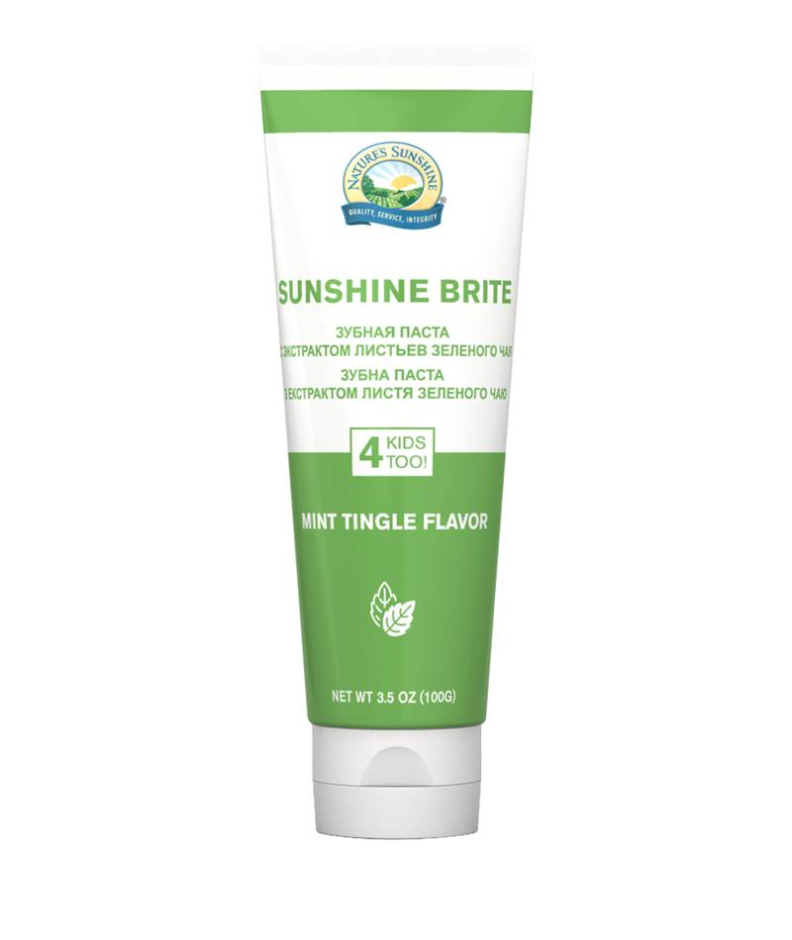

**Активные ингредиенты**

В состав зубной пасты **Саншайн Брайт с экстрактом листьев зеленого чая** входит целый набор растительных компонентов, оказывающих положительное влияние на полость рта:

**Порошок двуокиси кремния** – сорбент, прекрасно удаляет пятна с зубов.

**Бикарбонат натрия** (пищевая сода) – нейтрализует бактериальные кислоты, которые разрушают зубную эмаль.

**Карбонат кальция** – натуральный мел высокой степени очистки, удаляет пятна и остатки пищи.

**Стевия** (*Stevia rebaudiana*) – содержит стевиозиды, которые не только обладают сладким вкусом, но и способны сдерживать рост и размножение бактерий и других патогенных микроорганизмов, спасая наши зубы от кариеса, а десны от пародонтоза.

**Каррагенан**(*Chondrus crispus*) – полисахарид красных водорослей, обладает сорбционной способностью.

**Кукурузное масло** (*Zea mays)* – обладает смягчающим действием.

**Смола мирры** (*Commiphora myrrha*) – природный антисептик, в стоматологии используют при лечении стоматитов и гингивитов.

**Экстракт желтокорня канадского**(*Hydrastis canadensis*) – великолепный антисептик, останавливает кровотечение, помогает при пародонтозе.

**Экстракт исландского мха** (*Cetraria islandica*) – успокаивает воспаленные оболочки ротовой полости, также оказывает антибактериальное действие.

**Экстракт листьев зеленого чая** (*Camelia sinesis*) – содержит биофлавоноиды и дубильные вещества, благоприятно воздействующие на слизистую оболочку.

**Экстракт плодов бузины черной**– богат витаминами, биоэлементами и дубильными веществами.

**Алоэ вера**– обладает ранозаживляющим и бактерицидным действием.

**Состав**

Сорбитол, диоксид кремния, очищенная вода, глицерин, бикарбонат натрия, карбонат кальция, лауроилсаркозинат натрия, ароматизатор мяты натуральный, стевия (Stevia rebaudiana), раствор гидроксида натрия, смола целлюлозы, каррагенан (Chondrus crispus), кукурузное масло неомыляемое (Zea mays), смола мирры (Commiphora myrrha), экстракт желтокорня канадского (Hydrastis canadensis), экстракт исландского мха (Cetraria islandica), экстракт листьев зеленого чая (Camelia sinesis), экстракт ягод бузины (Sambucus nigra), алоэ вера.

**Применение**

С помощью зубной щетки нанести небольшое количество пасты (размером с горошину) на зубы и движением щетки от десны очистить все их поверхности. Ополоснуть рот теплой водой.  
Уникальный состав лекарственных растений не раздражает слизистую. Чем дольше аппликация пасты на деснах, тем выше её эффективность, поэтому не спешите ополаскивать полость рта.